GUIA DE AUTOAPRENDIZAJE Nº2 ED. FÍSICA Y SALUD
KÍNDER

Nombre_______________________________________ Curso: _______ Fecha: _______
Objetivo de Aprendizaje:
OA 9 (I.A): Desarrollar y cuidar su bienestar personal, llevando a cabo sus prácticas de higiene, alimentación y vestuario, con independencia y progresiva responsabilidad.
OA 5 (C.M) Comunicar el bienestar que le produce el movimiento, al ejercitar y recrear su cuerpo en forma habitual, con y sin implementos u obstáculos.

Objetivo de la guía:
“Reconocer hábitos de visa saludable”

Correo profesor: efis.k.smm@gmail.com
Instrucciones:
- Resuelve la guía de autoaprendizaje utilizando el material que estará disponible en la guía y sus link.
- Escribe la fecha y objetivo de la clase en tu cuaderno.

1.- Hábitos de vida saludable: (En compañía de tu familia o con la ayuda de un adulto).
I.- LA ALIMENTACIÓN SALUDABLE
Para crecer saludable necesitas tener una alimentación balanceada, es decir debes consumir diferentes tipos de alimentos durante el día. Lo puedes hacer consumiendo todos los días alimentos saludables como frutas y verduras, huevos, carnes de pollo, pavo, pescado o carnes rojas sin grasa, cereales y lácteos como la leche el yogurt y el queso.

Link de apoyo Audiovisual:

Kínder Guía N•2 “Actividades con un globo”:
https://www.youtube.com/watch?v=cqpNiX3jF_o&t=69s
- Kínder Guía N•2 “Manitos limpias”
https://www.youtube.com/watch?v=R-XsPOSc5UI&t=2s

YOGA EN TU HOGAR. (En compañía de tu familia o con la ayuda de un adulto).

Pide a un adulto que lea el texto y te ayude con cada postura.
Práctica estas posturas de yoga en tu hogar, recuerda que debes estar en un lugar cómodo, ojalá sin mucho ruido o bien con música de relajación (si no tienes, no te preocupes). Trata de estar descalzo, sobre una toalla o sobre la alfombra de tu hogar. Trata de comenzar con 2 o 3 posturas diarias, si te resulta fácil, realiza hasta un máximo de 5 posturas. Lo importante es que las realices con la supervisión de un adulto y que esta actividad tenga como finalidad, relajarte, bajar los niveles de ansiedad y realizar una correcta respiración, tomando conciencia de tu cuerpo.

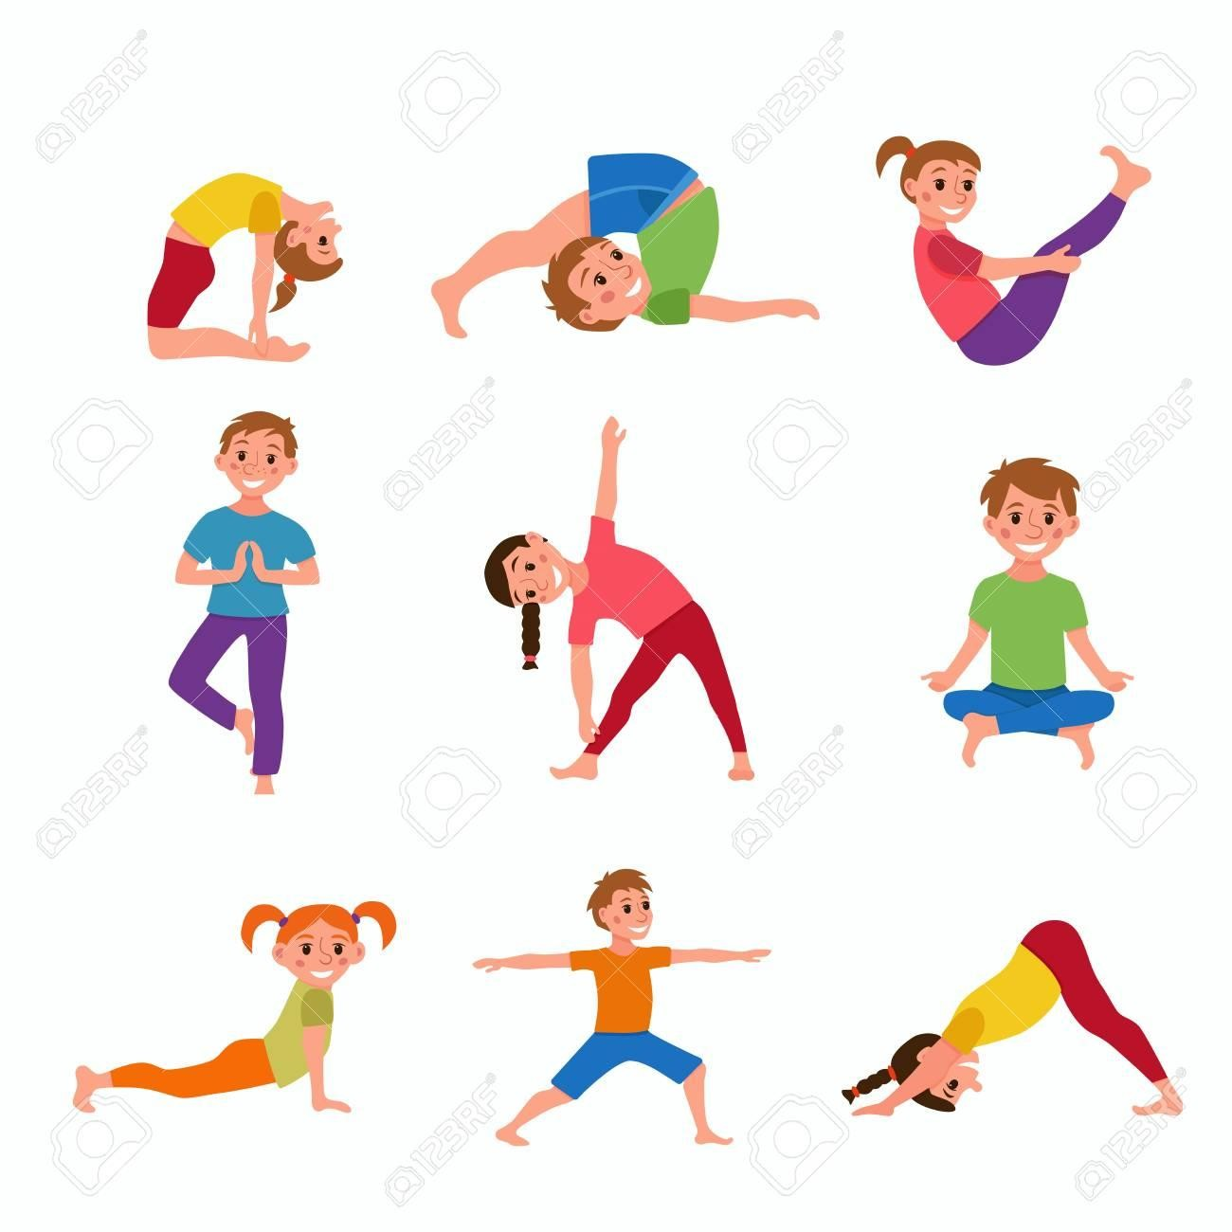
Recuerda: Las posturas de yoga las puedes realizar todos los días, pero te recomiendo que las realices 2 a 3 veces por semana, no olvides la importancia de la respiración y no sobre exigir tú cuerpo.
Resuelve: (En compañía de tu familia o con la ayuda de un adulto).
Con la ayuda de un adulto, escribe V si la afirmación es verdadera y F si la afirmación es falsa.
_____ Para mantener una alimentación saludable debemos consumir solo comida chatarra y dulces.
_____ Para mantener un cuerpo sano es importante hacer ejercicios y comer alimentos saludables.
_____ Las bebidas y las hamburguesas son ejemplos de alimentos saludables que se deben consumir a diario,
_____ Los vegetales son muy nutritivos para nuestro cuerpo y se deben consumir diariamente.
_____ La persona que prepara los alimentos debe siempre lavarse las manos con agua y jabón para evitar enfermedades.
¡¡¡¡NO OLVIDES!!!! El aseo personal es mantener tu cuerpo limpio, para ello debes bañarte, lavarte los dientes, lavarte las manos, mantener tus uñas cortas, peinarte y mantener tu ropa limpia. Esto tiene como finalidad conservar la salud y prevenir enfermedades.

Lee y observa cada imagen. Luego ve al baño de tu casa y lava tus manos según las indicaciones.
